EL EJERCICIO DE PROYECTAR OBRAS CON CABLES DE ACERO EN COLOMBIA:
Una aproximación al diseño y construcción de estructuras para grandes luces

ARQ. ALFREDO MONTAÑO BELLO
Arquitecto Universidad Nacional
Coordinador de proyectos de la firma Estructuras Espaciales Ltda.
Estudiante último semestre de la Maestría en Construcción.
UNIVERSIDAD NACIONAL DE COLOMBIA

EL EJERCICIO DE PROYECTAR OBRAS CON CABLES DE ACERO EN COLOMBIA:
Una aproximación al diseño y construcción de estructuras para grandes luces

“Cada material tiene una personalidad específica distinta, y cada forma impone un diferente fenómeno de tensiones. La solución natural de un problema – arte sin artificio – óptima frente al conjunto de impuestos previos que la originaron, impresiona con su mensaje, satisfaciendo, al mismo tiempo, las exigencias del técnico y del artista... El nacimiento de un conjunto estructural, resultado de un proceso creador, fusión de técnica con arte, de ingenio con estudio, de imaginación con sensibilidad, escapa del puro dominio de la lógica para entrar en las secretas fronteras de la inspiración. Antes y por encima de todo cálculo está la idea, moldeadora del material en forma resistente, para cumplir su misión”. Eduardo Torroja^{[1]}.

^{[1]} ESCAMILLA URIBE Jairo, Ingeniero Civil, M.Sc., Ph.D. cita extraída de: Recorrido Histórico por La Construcción Metálica en el Mundo y su Desarrollo en Colombia, 2004.

INTRODUCCIÓN
Los cables de acero, como elementos producidos a gran escala, se han posicionado como componentes primarios en el diseño estructural de variadas aplicaciones. En el contexto local, su importancia como material estructural ha brindado soluciones a necesidades específicas en sectores como el metalmecánico, pesquero, petrolero, minero, eléctrico, telecomunicaciones y el sector de la construcción.
En el sector de la construcción, los cables de acero se han aplicado a nivel mundial en obras civiles de infraestructura como puentes (del tipo colgante y los realizados con concretos pre-esforzados), en cubiertas de grandes luces, membranas arquitectónicas, en rehabilitación de elementos estructurales, sistemas alternativos de transporte, elementos de soporte provisional, etcétera.
El presente artículo presenta una perspectiva general en cuanto a la proyectación de materiales, equipos y procesos utilizados en la construcción de cubiertas de grandes luces, como alternativa estructural para espacios habitables a muy bajo costo y como ejemplo de aplicación arquitectónica de los cables de acero.
Lo aquí expuesto hace parte de experiencias personales producto de la practica profesional en empresas dedicadas a la comercialización y construcción de este tipo de estructuras y a la investigación personal que frente al tema se adelanta en la academia.
METODOLOGÍA
Cubiertas de grandes luces en cables de acero.
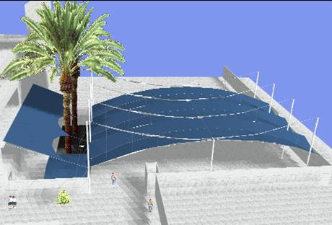
Las cubiertas de grandes luces en cables de acero, presentan entre otras ventajas el bajo peso de sus componentes y el origen prefabricado de todos sus elementos, lo que reduce costos de transporte de materiales a obra y el tiempo de montaje de la estructura.
Otra ventaja de este tipo de estructuras radica en la posibilidad de su traslado a otras locaciones en un corto tiempo de desmontaje y montaje.
Este tipo de estructuras se han aplicado en nuestro medio en escenarios deportivos, sitios de reunión y esparcimiento, en cubiertas de espacios para la producción agrícola, en almacenes de equipos y materias primas de producción industrial de gran volumen y en espacios de carácter provisional como refugios de emergencia.
Fig. 1 Proyecto para parqueaderos en almacén comercial en Bogotá. (Estructuras Espaciales Ltda.).

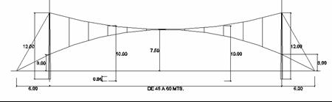
El ejercicio de proyectar.
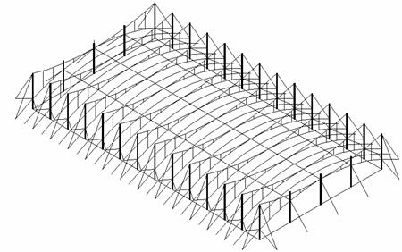
La forma arquitectónica de estas cubiertas, se puede definir como el resultado de la reacción que presentan los componentes estructurales frente al orden y lógica de las cargas aplicadas. Los puntos estáticos o dinámicos donde se soportan los cables, determinan las líneas de tensiones, las funciones de cada cable y el potencial formal que se puede conseguir con la geometría propuesta, de allí que todos los elementos deban responder a un estudio estructural cuidadoso y responsable.

En primera instancia se deben contemplar las especificaciones técnicas adecuadas de los cables de acero, allí intervienen las resistencias necesarias de acuerdo a las cargas de trabajo proyectadas, los factores de seguridad, las condiciones de uso y el entorno físico, funcional y climático del proyecto.
Fig. 2 Proyecto para bodega Industrial en la Sabana de Bogotá. (Estructuras Espaciales Ltda.).

A partir de estas consideraciones se debe definir el tipo de cable a utilizar, teniendo en cuenta sus elementos constitutivos, el tipo de construcción, el trenzado, el paso del cable, la calidad del acero, el preformado, el pre-estirado, el acabado, el mantenimiento y la compatibilidad de los accesorios de remate, desvío, anclaje y tensionamiento.
El mercado nacional ofrece marcas de cables (homologados con normas internacionales) y accesorios (en su mayoría importados), con estándares de calidad que garantizan la estabilidad y comportamiento estructural de las sujeciones frente a las condiciones de trabajo proyectadas.
De la misma manera las especificaciones técnicas del material de cubierta permitirán proyectar la vida útil de la estructura. A nivel internacional existe un auge importante en el desarrollo de textiles de gran resistencia y durabilidad. En estos materiales se han de seleccionar características como las materias primas, que generalmente se presentan en fibra de vidrio o poliéster de alta tenacidad y recubrimientos de base en teflón, silicona o PVC.
En Colombia se producen materiales a base de poliéster y recubrimiento de PVC sin estar estandarizados por una normativa local vigente como elemento constructivo. De allí que para proyectos de cierta envergadura, se importen materiales con especificaciones técnicas aceptadas por normativas internacionales frente a resistencias mecánicas y resistencia frente al fuego.
En el medio local se han construido más de 1.100 hectáreas de cubiertas para el sector floricultor, con materiales de cubierta a base de polietileno, polipropileno y materiales compuestos de películas sintéticas con aleaciones y filtros químicos de acuerdo a las necesidades propias de cada cultivo y al entorno climático donde se ubican las obras.
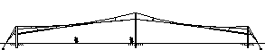
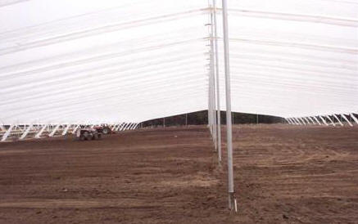
Otras aplicaciones locales han incorporado al sistema estructural de cables, materiales y técnicas tradicionales de cubiertas rígidas en asbesto cemento y láminas zincadas o galvanizadas.

La especificación del material de cubierta, ya sea mediante textiles, películas sintéticas o elementos rígidos tradicionales, deberá solucionar, no sólo la conexión con el sistema estructural de cables (ya sea mediante elementos de sujeción mecánicos, dobleces, grapado, cosido o técnicas de pegado), sino además deberá responder adecuadamente en conjunto con la propuesta de cerramientos laterales y a los requerimientos de confort del espacio interior en cuanto a microclima, acústica y estética.
Fig. 3. Proyecto para Finca Floricultora en la Sabana de Bogotá. (Estructuras Espaciales Ltda.).

En cuanto a los métodos de montaje de este tipo de estructuras, se destacan los procesos de obra civil (cimentaciones de mástiles y anclajes o muertos), cableado (medición y corte de cables, enhebrado de herrajes, instalación de accesorios, localización de pendolones, etc.), tensionamiento (aplicación de cargas de diseño a los cables, instalación de accesorios y sujeciones especificadas) y la instalación del material de cubierta.
En consecuencia se hace necesaria la selección de equipos adecuados de corte, sujeción y tensión acordes a las especificaciones técnicas del cable y a las cargas de diseño proyectadas. En esta etapa es donde el recurso humano (personal calificado), se convierte en condicionante de calidad en la ejecución del proyecto.

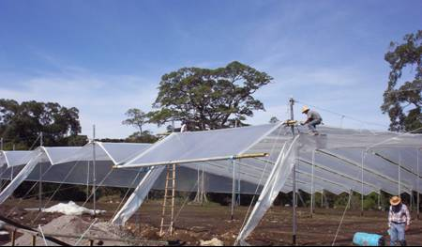
El uso simultáneo de equipos de fijación, tensionamiento y medición, sumado al trabajo en altura, hace que la pericia del operario sea factor importante en la calidad de los detalles y en la aplicación fidedigna de las tensiones proyectadas.
La seguridad industrial de los trabajadores, así como la previsión de elementos de protección colectiva como parte integral en la vida útil de la estructura (líneas de vida para montaje y mantenimientos), se han de tener en cuenta en la etapa de proyectación (diseño de la estructura), en la estrategia de ejecución del proyecto (montaje por etapas) y posterior a la entrega de la estructura (previsión de elementos para realizar mantenimientos preventivos y correctivos).
Fig. 4 Proyecto para Finca Agrícola en Panamá. (Estructuras Espaciales Ltda.).

Las ventajas estructurales de los sistemas de cables, requieren para su aplicación del conocimiento y responsabilidad de: los diseñadores con propuestas innovadoras y especificaciones técnicas de calidad, de los constructores con procesos de construcción eficientes y seguros, de las autoridades con la implementación de normativas para este tipo de estructuras y sus elementos constitutivos y de los proveedores del mercado con la producción, importación o adaptación de productos comerciales con las últimas tecnologías a nivel mundial, con el propósito de prolongar el carácter provisional de este tipo de estructuras a estadios mas permanentes, además de ofrecer la oportunidad de un beneficio en términos sociales y económicos para el país.
La experiencia en la planeación, ejecución, control, evaluación y mantenimiento de este tipo de estructuras, permite concluir que manteniendo especificaciones y condiciones constructivas de calidad, se puede conseguir un costo de metro cuadrado cubierto, muy competitivo en comparación a los sistemas estructurales tradicionales. Este concepto sumado a una política seria de investigación, permitiría hacer extensivas las aplicaciones actuales a proyectos masivos, con carácter de interés social (viviendas, escuelas, albergues, etcétera).
La potencialidad de estos sistemas aún no ha sido determinada, ni siquiera a nivel internacional, por lo que le presente articulo pretende extender la invitación a todos los interesados por el tema, para que con proyectos que sigan las líneas de investigación vislumbradas, se puedan explorar alternativas espaciales y de aplicabilidad local para este tipo de sistemas estructurales.

